Presseinformation 02/2020

Geförderte Lüftungs-Integralsysteme

Für die Geräte der THZ-Reihe gibt es staatliche Förderung – und tecalor beliefert Installateure direkt

Zum 1. Januar 2020 war klar, dass der Einbau von Wärmepumpen finanziell gefördert wird – doch für welche Geräte gilt das? „Dank einer Jahresarbeitszahl von 4,5 greift das BAFA-Förderprogramm bei unseren Integralsystemen für Heizen, Lüften und Warmwasserbereitung“, erklärt Karl Stuhlenmiller, Geschäftsführer von tecalor. Bei der THZ-Serie, der Top-Lösung im Neubau, gibt es zudem Fördermittel für die Lüftung und das Luftkanalsystem. „THZ-Integralsysteme sind eine der wenigen Wärmepumpen, welche im Neubau eine Förderung erhalten und gleichzeitig an Installationsfirmen geliefert werden, die eine direkte Belieferung durch den Hersteller wünschen“, erläutert Stuhlenmiller.

Wenig Platzbedarf, hoher Komfort

Die THZ-Kompaktgeräte zählen zu den erfolgreichsten Wärmepumpensystemen im tecalor-Sortiment, da sie geringen Platzbedarf und hohen Komfort vereinen. Die integrierte Luft-Wasser-Wärmepumpe übernimmt nicht nur Heizung und Warmwasserversorgung, sie gewinnt auch bis zu 90 Prozent der Wärmeenergie aus der Abluft zurück. Durch leistungsgeregelte Invertertechnik erreichen alle Geräte der THZ-Serie erstklassige Effizienz. Über das Internet-Service-Gateway (ISG) können alle Modelle intelligent mit einer Photovoltaik-Anlage vernetzt werden – für einen noch sparsameren Betrieb. Wer zusätzlich eine tecalor-Solaranlage mit der THZ 504 oder der THZ 5.5/8.5 flex kombiniert, senkt Energieverbrauch und –kosten spürbar weiter.

Bis zu 45 Prozent Förderung

Das Komfortgerät der Serie, das THZ 504, übernimmt neben den drei Standardfunktionen Lüften, Heizen, Warmwasserbereitung auch noch das Kühlen. „Dank neuer Förderbedingungen aus dem Klimapaket 2020 können alle, die sich für ein Integralsystem THZ von tecalor entscheiden, deutlich profitieren von dieser Komplettlösung der Haustechnik“, sagt Stuhlenmiller. Im Neubau und in der Sanierung werden 35 Prozent der Kosten für den Einbau einer Wärmepumpenanlage gefördert. Ersetzt die Wärmepumpe eine Ölheizung im Bestandsbau, kann eine Förderung von bis zu 45 Prozent erreicht werden.

Weitere Informationen: www.tecalor.de
Zeichen: 2.172 Z.i.L.

Pressebild:

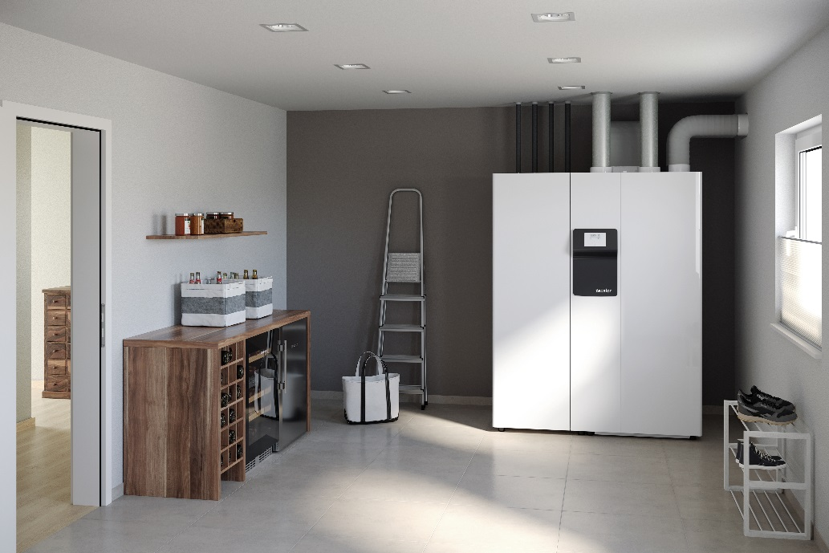
tecalor_Pressebild_THZ-504.jpg

Die THZ 504 ist das Komfortgerät der tecalor-Serie von Integralsystemen, deren Einbau seit dem 1. Januar 2020 gefördert wird.

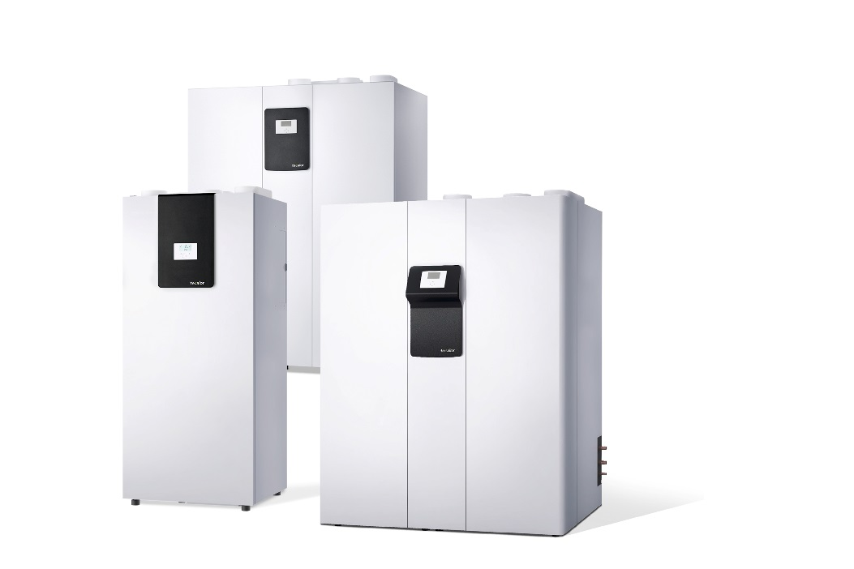
tecalor_Pressebild_THZ-Serie.jpg

Die THZ-Serie bietet für jeden Anwendungsfall die passende Lösung und wird staatlich gefördert.

Bilder und Texte zum Download:
https://www.tecalor.de/de/unternehmen/presse-aktuelles/pressemeldungen.html

Weitere Informationen:

tecalor: tecalor GmbH
Lüchtringer Weg 3 | 37603 Holzminden

Internet: www.tecalor.de
E-Mail: info@tecalor.de
Telefon: +49 5531 9 906 895 082

Pressekontakt: Sonja Knoke
E-Mail: Sonja.Knoke@tecalor.de
Telefon: +49 5531 702 958 30

